Proef D – Grote bak 1 |  |  |  | 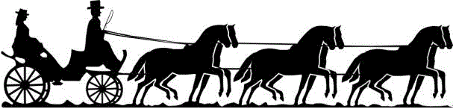  Shetlandponystal  Het Zesspan
Ruiter: | «Naam» | Pony: | «Pony»
Jury: | «Jury» | Datum: | «Dag»

 |  | Cijfer | Aantekeningen van jurylid
- A | Afwenden in arbeidsdraf
- Tussen X en G | Halthouden en groeten  Voorwaarts in arbeidsdraf
- C | Rechterhand
- B-K | Van hand veranderen
- B-E-B | Grote volte, daarbij doorzitten
- H-X-F | Van hand veranderen, daarbij
- Tussen H-X | Overgang naar arbeidsstap en
- Tussen X-F | Overgang naar arbeidsdraf
- A-X-H | Wenden
- M | Overgang naar arbeidsstap
- B | Afwenden en daarbij
- X | Halthouden en 4 tellen stilstaan
E | Voorwaarts in arbeidsdraf  Rechterhand
- Tussen C-M | Overgang naar arbeidsgalop
- Tussen A-K | Overgang naar arbeidsdraf
- E-M | Van hand veranderen
- C | De pony een beloning geven
- H-X-K | Gebroken lijn 10 meter
- A-C | Slangenvolte met 3 bogen
- H-X-F | Van hand veranderen, daarbij sneller draven
- A | Afwenden
- Tussen X en G | Halthouden en groeten
- C | Voorwaarts in arbeidsstap  Linkerhand
 | De houding en zit van de ruiter/amazone
 | Fun factor
 | Correctheid van de hulpen
 | De verzorging van het geheel; ruiter en pony
 | Totaal:

